ASSUNTO :. INDICO AO EXMO SENHOR PREFEITO LUIS GUSTAVO DE ANTUNES STUPP JUNTO AO DEPARTAMENTO COMPETENTE A DEMARCAÇÃO DE AREA DE CARGA E DESCARGA EM FRENTE AO NUMERO 309 DA RUA DR ULHÔUA CINTRA NO CENTRO.

DESPACHO

SALA DAS SESSÕES ____/____/_____

PRESIDENTE DA MESA

INDICAÇÃO Nº , DE 2013

SENHOR PRESIDENTE,
SENHORES VEREADORES,

INDICO ao Exmo Senhor Prefeito Municipal Luis Gustavo Antunes Stupp junto ao departamento competente que realize demarcação de Área de carga e descarga em frente ao numero 309 da Rua Dr Ulhôa Cintra no Centro.

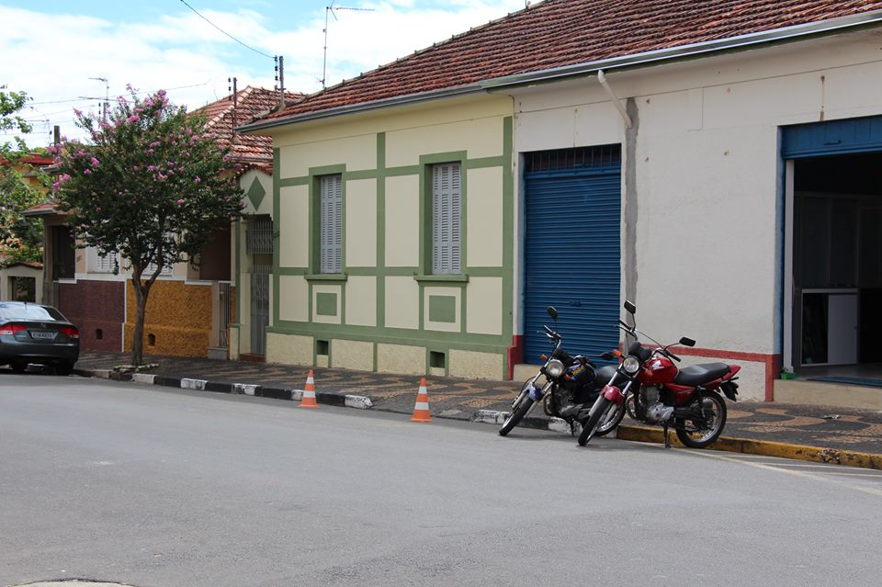

SALA DAS SESSÕES “VEREADOR SANTO RÓTOLLI”, aos 27 de Novembro de 2013.

VEREADOR LUIS ROBERTO TAVARES

